Na základě Mimořádného opatření vlády ze dne 18.11.2021 č.j. MZDR 14597/2021-5/MIN/KAN k ochraně obyvatelstva před dalším šířením onemocnění Covid-19 a dle nařízení vedoucího Domova Harmonie a Odlehčovací služby Pohoda s ohledem na specifické podmínky a výjimky ze zákazu návštěv

budou od 22.11.2021 do odvolání

v Domově Harmonie a odlehčovací službě Pohoda

návštěvy realizovány za dodržení následujících režimových opatření

- Návštěvní hodiny pro veřejnost probíhají každý den od 10:00 do 17:00 hod.

- Vstup do budovy je povolen pouze hlavním vchodem.

                - Návštěvník SÁM v prostorech vrátnice VYPLNÍ prohlášení o bezinfekčnosti
                - (Návštěvník svým podpisem prohlášení o bezinfekčnosti vyjadřuje souhlas se zpracováním osobních údajů za účelem zpětné kontroly spojené s evidencí návštěv domova).

- Uznatelným dokladem o bezinfekčnosti jsou:
  - Doklad o negativním výsledku antigenního testu (POC) na přítomnost antigenu viru SARS CoV-2 (stáří max. 24 hodin). Doklad musí být vydaný zdravotnickým zařízením.

  - Doklad o negativním výsledku testu RT-PCR (stáří max. 72 hodin).

  - Doklad o prodělání onemocnění Covid-19 v období max. 180 dnů před dnem návštěvy.

  - Doklad o dokončeném očkování proti onemocnění COVID-19 od něhož uplynulo alespoň 14 dnů.

- Jednoho uživatele mohou současně navštívit maximálně 2 dospělé osoby.

- Návštěvníkovi, u něhož jsou patrné příznaky onemocnění, nebude návštěva umožněna.

- Při vstupu do budovy i při odchodu si každý návštěvník vydezinfikuje ruce.

- Po celou dobu pobytu v zařízení si návštěvník musí chránit dýchací cesty respirátorem třídy FFP2 nebo KN95 bez výdechového ventilu. Respirátor si každý návštěvník přinese s sebou.

- Návštěvy uživatelů v budově budou probíhat v jednolůžkových pokojích uživatelů nebo na vyhrazených místech. Návštěvy mohou probíhat rovněž mimo budovu (za dodržení aktuálních vládních nařízení ohledně používání respirátoru či oušky).

- Bez vyplněného prohlášení o bezinfekčnosti je návštěvám přístup do vnitřních prostor Domova Harmonie odepřen.

Děkujeme, že respektujete tato opatření.

Pomáháte tím chránit zdraví vašich blízkých.

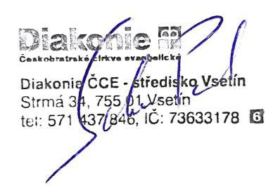

Ve Vsetíně dne 22.11. 2021

Pavel Schwarz S.T.B.,

Vedoucí Domova Harmonie a odlehčovací služby Pohoda

